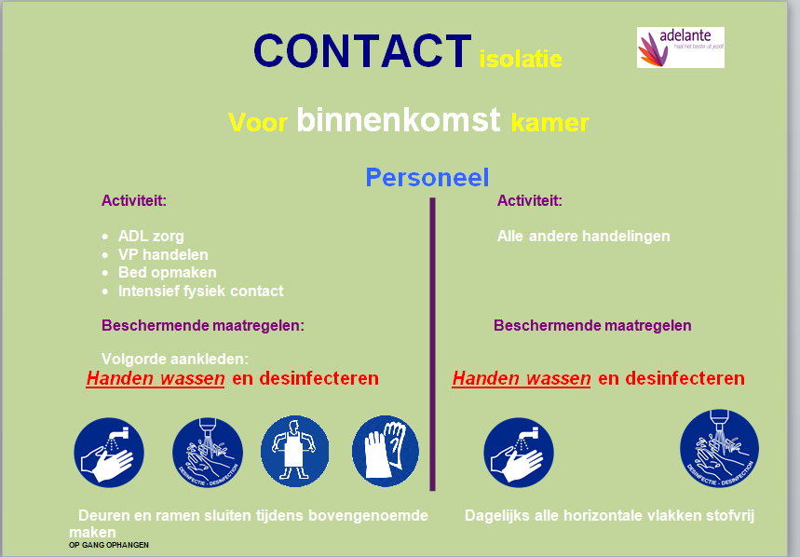
NORMALE CONTACTISOLATIE

ENIGE VERSCHIL IS VOOR- EN ACHTERAF HANDEN WASSEN

